herbarium

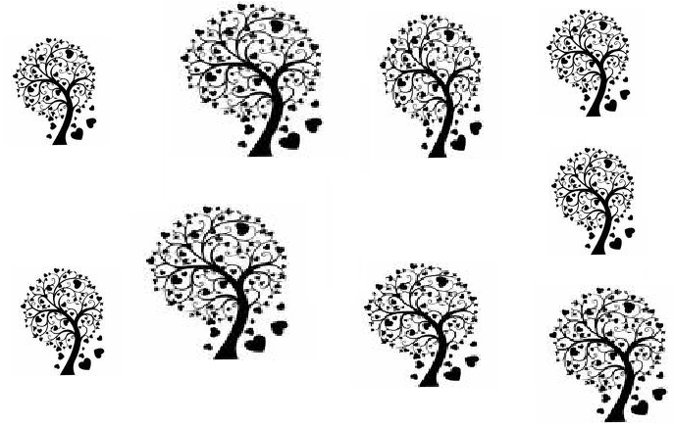

Inhouds opgave

- Noorse esdoorn
- Eén stijlige meidoorn
- Witte paarden kastanje
- Gouden regen
- Amerikaanse eik
- Ruwe berk
- Zwarte els
- Gelderse roos
- Gewone vlier
- lijster bes

Noorse esdoorn

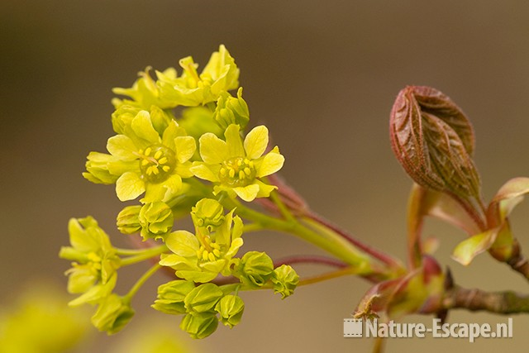

Noorse esdoorn

Nederlandse naam: noorse esdoorn

Nederlandse familienaam: zeepboomfamilie

Wetenschappelijke naam: Acer platanoides

Betekenis wetenschappelijke naam: platanoïdes = op plataan gelijkend

Vind plaats: achter erf van mensen in buurt

Bijzonderheden: Noorse esdoorn ids zeer vorstbestendig. Hij is ook vrij goed bestand tegen rook en roet en wordt daarom veel in straten en parken in steden aangeplant. In tegenstelling tot bij een aantal sieresdoorns verliezen de bladeren hun kleur niet, wanneer de grond kalk bevat. Het hout is uiterlijk niet van de Gewone esdoorn te onderscheiden en eveneens van goede kwaliteit.

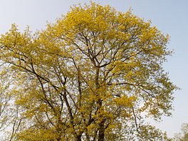

Een stijlige meidoorn

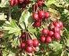

Een stijlige meidoorn

Nederlandse naam: een stijlige meidoorn
Nederlandse familienaam: rozenfamilie
Wetenschappelijke naam: Crataegus monogyna
Betekenis wetenschappelijke naam: monogyna betekend met een stamper
Vindplaats: ergens in een tuin van de buren
Bijzonderheden: Van de eenstijlige en de tweestijlige meidoorn zijn een groot
aantal cultivars gewonnen, zij worden veel in tuinen en parken
geplant. Vanwege hun gevoeligheid voor bacterievuur kunnen
meidoorns als besmettinghaard worden gebrukt.
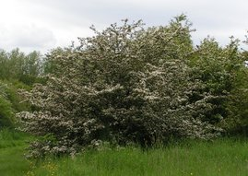

Witte Paarden kastanje

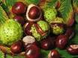

Witte paardenkastanje

Nederlandse naam: paardenkastanje

Nederlandse familie naam: Paardekastanjefamilie

Wetenschappelijke naam: Aesculus hippocastanum

Betekenis wetenschapelijke naam: hippo=paard, castanum = kastanje

Vindplaats: ergens langs de weg bij school

Bijzonderheden: opvallend bloeiende boom met flinke gevulde witte bloemtuilen, geen vruchten

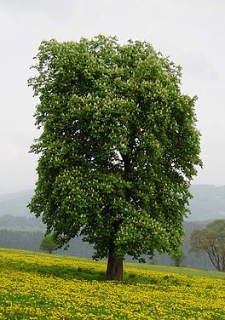

Goude regen

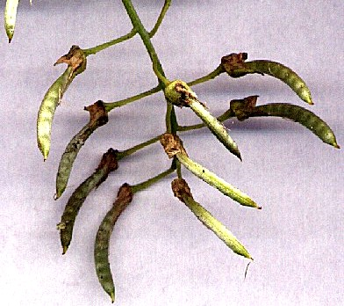

Goude regen

Nederlandse naam: gouden regen
Nederlandse familienaam: Vlinderbloemfamilie
Wetenschappelijke naam: Laburnum anagyroides
Betekenis wetenschappelijke naam: anagyroïdes = een vlinderbloem
Vindplaats: in een tuin van de buren
Bijzonderheden: zeer uitbundig bloeiende boom met hangende bloemtrossen van 50 cm lengte, licht geurend

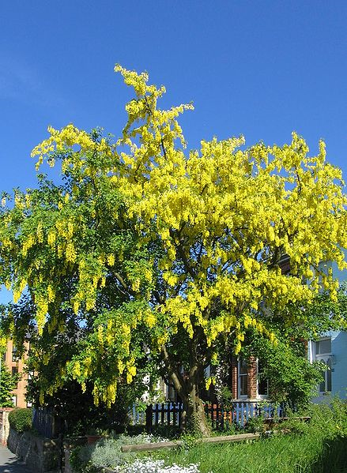

Amerikaanse eik

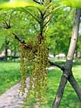

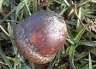

Amerikaanse eik

Nederlandse naam: Amerikaanse eik
Nederlandse familienaam: Beukenfamilie
Wetenschappelijke naam: Quercus rubra
Betekenis wetenschappelijke naam: rubra = rood
Vindplaats: ergens langs de weg in een klein bosje
Bijzonderheden: Het hout wordt gebruikt voor vloeren en meubels. In de Verenigde Staten gebruikte men vroeger de aan looistof rijke bast voor het looien van leer.

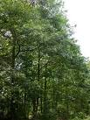

Ruwe berk

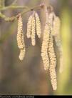

Ruwe berk

Nederlandse naam: ruwe berk
Nederlandse familienaam: berkenfamlie
Wetenschappelijke naam: Betula pendula
Betekenis wetenschappelijke naam: pendula = hangend
Vindplaats: naast ons huis
Bijzonderheden: Men schreef hem zuiverende krachten toe en gebruikte zijn takken om de geesten van het oude jaar op de vlucht te jagen. Misdadigers en geesteszieken werden met berkentakken afgeranseld om de kwade geesten te verdrijven.
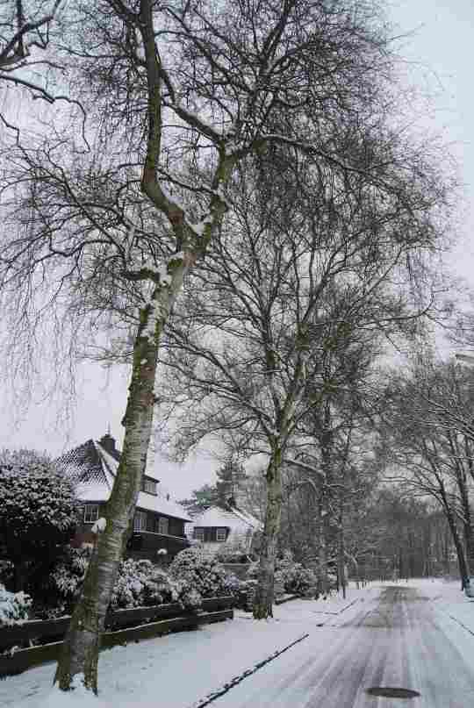

Zwarte els

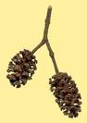

Zwarte els

Nederlandse naam: zwarte els
Nederlandse familienaam: berken familie
Wetenschappelijke naam: Alnus glutinosa
Betekenis wetenschappelijke naam: glutinosa = kleverig
Vindplaats: langs de weg waar allemaal bomen stonden en dicht bij de Noorse esdoorn
Bijzonderheden: Het hout wordt na het kappen oranjerood (bloed). Hierdoor ontstond het bijgeloof dat de boom een kwade geest herbergde: de Erlkönig (elzenkoning) uit een oude Duitse legende.

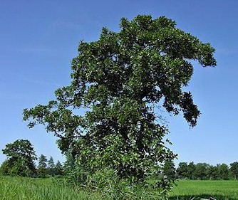

Gelderse roos

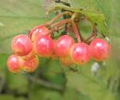

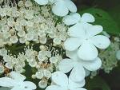

Gelderse roos

Nederlandse naam: gelderse roos
Nederlandse familienaam: kamperfoeliefamilie
Wetenschappelijke naam: Viburnum opulus
Betekenis wetenschappelijke naam: opulus is de latijnse naam voor esdoorn
Vindplaats: bij ons achter het huis
Bijzonderheden: De bloem wordt door insecten bezocht vanwege de honing. De rode giftige vruchten worden door vogels weinig gewaardeerd, ze blijven lang in de winter hangen.

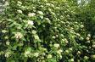

Gewone vlier

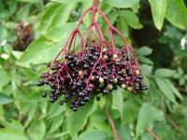

Gewone vlier

Nederlandse naam: gewone vlier
Nederlandse familienaam: kamperfoelie familie
Wetenschappelijke naam: Sambucus nigra
Betekenis wetenschappelijke naam: nigra = zwart
Vindplaats: in onze tuin
Bijzonderheden: Het hout van de gewone vlier is zacht, maar splintert niet. Daarom kunnen er kleine gebruiksvoorwerpen van worden gemaakt.
Het merg van de twijgen wordt toegepast om kleine voorwerpen te beschermen. Van de vruchten wordt jam, vruchtensap en vlierbessenjenever gemaakt. De bloesem wordt wel in pannenkoeken gebruikt. De Noord-Amerikaanse Indianen frituren de bloesem nog wel. Bovendien kan men van de bloesem siroop maken. Deze wordt voornamelijk geproduceerd in Engeland en staat wel bekend als Elderflower Cordial. In Zweden staat het bekend als Fläderblomssaft. De gedroogde bloesem kan het hele jaar door gebruikt worden om thee van te zetten.

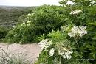

lijsterbes

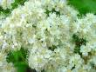



Lijster bes

Nederlandse naam: Lijsterbes
Nederlandse familienaam: rozenfamilie
Wetenschappelijke naam: Sorbus aucuparia
Betekenis: aucuparia is vogelvangst
Vindplaats: vaassen, in een vochtig bosje naast ons huis
Bijzonderheden:
De naam wijst erop dat vogels de bessen graag lusten. In hun uitwerpselen worden de zaden verspreid.
Als je de zaden uit de bes haalt, ontkiemen ze niet zo goed. Maar als de zaden door het spijsverteringskanaal van een vogel zijn gegaan is al het oranje vruchtvlees eraf. Dan ontkiemen de zaden beter. In dat oranje vruchtvlees zit namelijk een stof die de ontkieming remt.



